Методическое пособие
«Английская азбука своими руками»

Данное пособие разработано для закрепления знания английского алфавита, английских слов.
Данный документ состоит из: обложки для азбуки, страниц с буквами, «Словаря» - подборки слов на каждую букву английского алфавита.
Обучающимся раздаются листы с напечатанными буквами и лист со словами. Каждый обучающийся открывает лист с одной из букв, прописывает ее, затем выбирает для себя любое понравившееся слово из «словаря» и прописывает его по-английски ( с транскрипцией) и русский перевод. После проделанной работы ребенок рисует иллюстрацию к этой страничке азбуки – рисует то слово, которое он выбрал. Таким образом оформляется в виде книжки-малышки : сшивается с помощью дырокола и атласной ленты. По завершению работы предлагается провести смотри азбук всего класса, затем зачетный урок по словам на каждую букву алфавита.

 | Aa (эй)  Aa Aa_ Aa Aa Aa Aa Aa Aa  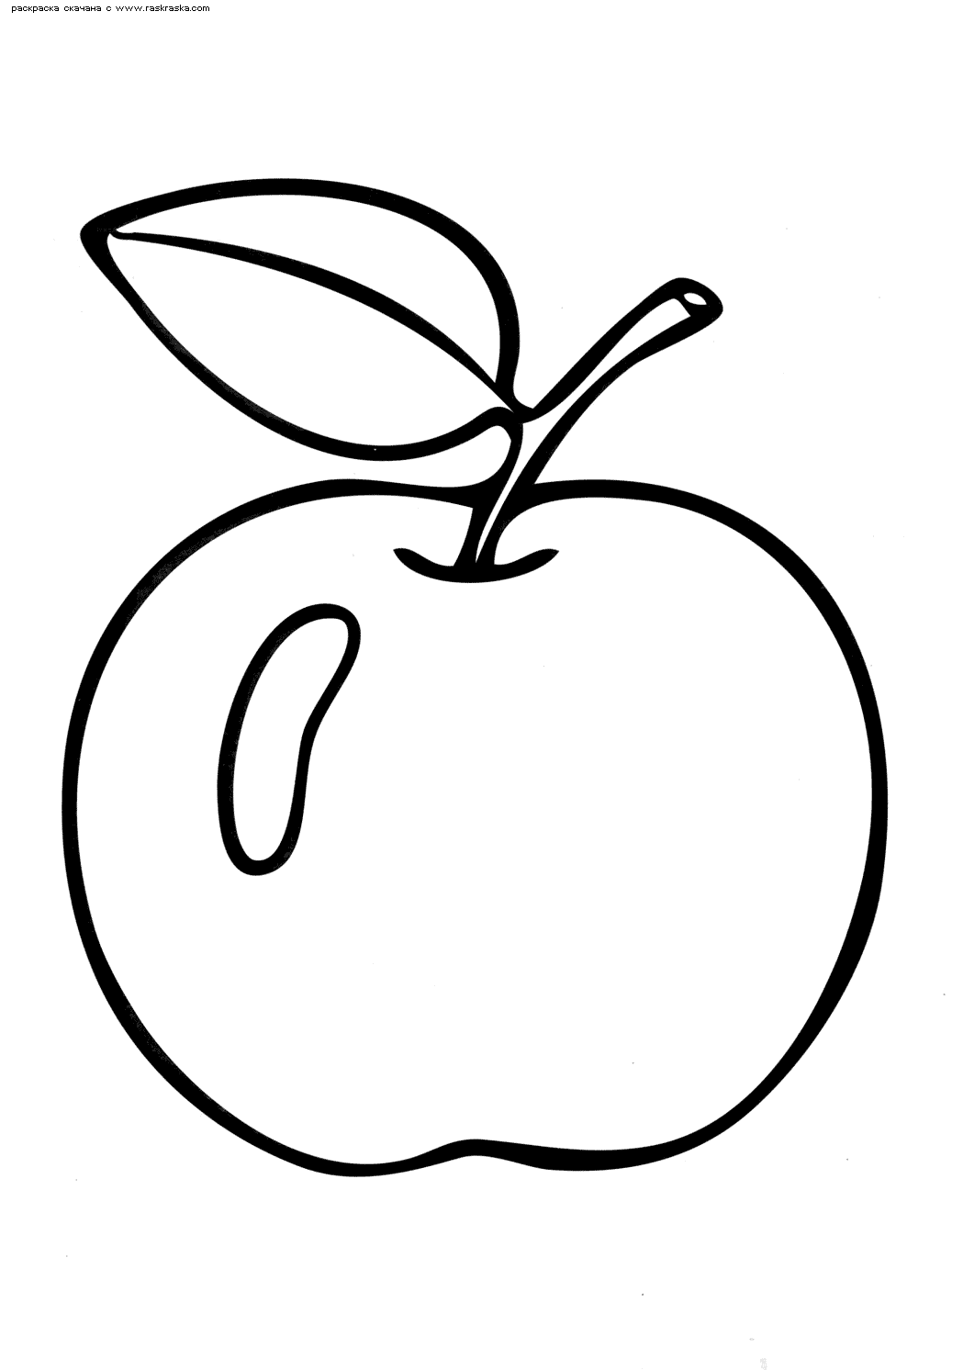  _______Apple (эпл)______  ________ Яблоко________ |  | Bb (би)  __________________________  __________________________  __________________________
 | Cc (си)  ___________________________  ___________________________  ___________________________ |  | Dd (ди)  __________________________  __________________________  __________________________
 | Ee (и)  ___________________________  ___________________________  ___________________________ |  | Ff (эф)  __________________________  __________________________  __________________________
 | Gg (джи)  ___________________________  ___________________________  ___________________________ |  | Hh (эйч)  __________________________  __________________________  __________________________
 | Ii (ай)  ___________________________  ___________________________  ___________________________ |  | Jj (джей)  _________________________  __________________________  _________________________
 | Kk (кей)  ___________________________  ___________________________  _________________________ |  | Ll (эл)  __________________________  __________________________  __________________________
 | Mm (эм)  ___________________________  ___________________________  ___________________________ |  | Nn (эн)  __________________________  __________________________  __________________________
 | Oo (оу)  ___________________________  ___________________________  ___________________________ |  | Pp (пи)  __________________________  __________________________  __________________________
 | Qq (кью)  __________________________  ___________________________  ___________________________ |  | Rr (ар)  __________________________  __________________________  __________________________
 | Ss (эс)  ___________________________  ___________________________  ___________________________ |  | Tt (ти)  __________________________  __________________________  __________________________
 | Uu (ю)  ___________________________  ___________________________  ___________________________ |  | Vv (ви)  __________________________  __________________________  __________________________
 | Ww(дабл ю)  ___________________________  ___________________________  ___________________________ |  | Xx (экс)  __________________________  __________________________  __________________________
 | Yy (вай)  ___________________________  ___________________________  ___________________________ |  | Zz (зэт)  __________________________  __________________________  __________________________

Aa  Apple (эпл) - яблоко  Ant (энт) - муравей  Airplane (эяплейн) - самолет | Bb  Book (бук) - книга  Bike (байк) - велосипед  Bat (бат) – летучая мышь | Сс  Cat (кэт) – кошка  Cake (кейк) – торт  Cup (кап) - кружка | Dd  Dog (дог) – собака  Dad (дэд) – папа  Duck (дак) - утка
Ee  Elephant (элефант)-слон  Eyes (айз) – глаза  Eggs (эгз) – яйца (куринные) | Ff  Fox (фокс) - лиса  Frog (фрог) - лягушка  Fish(фиш) рыба | Gg  Giraffe (джирейф)-жираф  Girl (гёл) – девочка  Goose (гус) - гусь | Hh  Hen (хэн) – курица  House (хаус)-дом  Hamster(хамстер)-хомяк
Ii  Ice cream (айс крим) - мороженое  Ice (айс) - лёд  I (ай) - я | Jj  Juce (джус) - сок  Jacket (джвкет) - куртка  Jeans ( джинс) - джинсы | Kk  Kangaroo (кангару) – кенгуру  Key (кей) – ключ  King (кинг) - король | Ll  Lion (лион ) - лев  Limon (лаймон)-лимон  Lamp(лэмп) - лампа
Mm  Mouse(маус) - мышь  Mum (мам) - мама  Monkey (манки) - обезьяна | Nn  Nuts (натс) – орехи  Nose (ноус) – нос  Notebook (ноутбук) - блокнот | Oo  Owl (овл) - сова  Ocean (оушан) - океан  Orange(орэндж) - апельсин | Pp  Pen(пэн) - ручка  Pig (пиг) - свинья  Palm (палм) - пальма
Qq  Queen (квин) - королева  Question (квесчен) - вопрос | Rr  Rabbit (рэбит) заяц  Rain (рейн) - дождь  Rainbow (рейнбоу)-радуга | Ss  Sweets свитс) – конфеты  Sun(сан)-солнце  School (скул) - школа | Tt  TV (тиви) -телевизор  Tiger (тайгер) – тигр  Teacher(тича) - учитель
Uu  UFO(ю эф оу) - НЛО  Umbrella (амбрелла) – зонт  Uncle(анкл)-дядя | Vv  Vegetables (веджетеблз) - овощи  Vase (вэйз) - ваза | Ww  Woman (вумен) женщина  Wood (вуд) - лес  Wolf (вульф) - волк | Xx  Xylophone (ксайлофон) - ксилофон  X-rays (экс-рейс) - рентген
Yy  Yoghurt (йогурт) – йогурт  Yacht (ят) - яхта | Zz  Zoo (зу) - зоопарк  Zebra (зибра) – зебра
Aa  Apple (эпл) - яблоко  Ant (энт) - муравей  Airplane (эяплейн) - самолет | Bb  Book (бук) - книга  Bike (байк) - велосипед  Bat (бат) – летучая мышь | Сс  Cat (кэт) – кошка  Cake (кейк) – торт  Cup (кап) - кружка | Dd  Dog (дог) – собака  Dad (дэд) – папа  Duck (дак) - утка
Ee  Elephant (элефант)-слон  Eyes (айз) – глаза  Eggs (эгз) – яйца (куринные) | Ff  Fox (фокс) - лиса  Frog (фрог) - лягушка  Fish(фиш) рыба | Gg  Giraffe (джирейф)-жираф  Girl (гёл) – девочка  Goose (гус) - гусь | Hh  Hen (хэн) – курица  House (хаус)-дом  Hamster(хамстер)-хомяк
Ii  Ice cream (айс крим) - мороженое  Ice (айс) - лёд  I (ай) - я | Jj  Juce (джус) - сок  Jacket (джвкет) - куртка  Jeans ( джинс) - джинсы | Kk  Kangaroo (кангару) – кенгуру  Key (кей) – ключ  King (кинг) - король | Ll  Lion (лион ) - лев  Limon (лаймон)-лимон  Lamp(лэмп) - лампа
Mm  Mouse(маус) - мышь  Mum (мам) - мама  Monkey (манки) - обезьяна | Nn  Nuts (натс) – орехи  Nose (ноус) – нос  Notebook (ноутбук) - блокнот | Oo  Owl (овл) - сова  Ocean (оушан) - океан  Orange(орэндж) - апельсин | Pp  Pen(пэн) - ручка  Pig (пиг) - свинья  Palm (палм) - пальма
Qq  Queen (квин) - королева  Question (квесчен) - вопрос | Rr  Rabbit (рэбит) заяц  Rain (рейн) - дождь  Rainbow (рейнбоу)-радуга | Ss  Sweets свитс) – конфеты  Sun(сан)-солнце  School (скул) - школа | Tt  TV (тиви) -телевизор  Tiger (тайгер) – тигр  Teacher(тича) - учитель
Uu  UFO(ю эф оу) - НЛО  Umbrella (амбрелла) – зонт  Uncle(анкл)-дядя | Vv  Vegetables (веджетеблз) - овощи  Vase (вэйз) - ваза | Ww  Woman (вумен) женщина  Wood (вуд) - лес  Wolf (вульф) - волк | Xx  Xylophone (ксайлофон) - ксилофон  X-rays (экс-рейс) - рентген
Yy  Yoghurt (йогурт) – йогурт  Yacht (ят) - яхта | Zz  Zoo (зу) - зоопарк  Zebra (зибра) – зебра

Книга «Английская азбука»
Обучающегося _________________________
_______________________________________

_________________________________________

_________________________________________
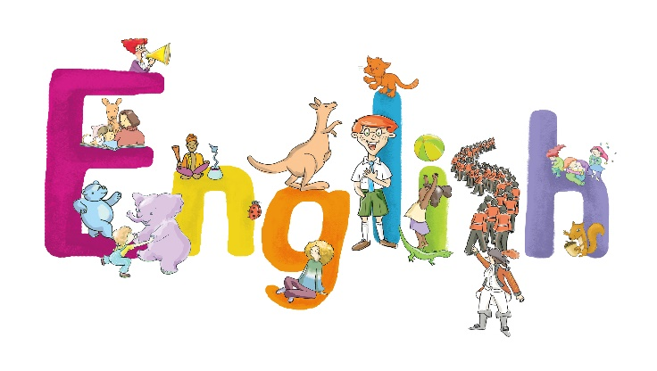

Книга «Английская азбука»
Обучающегося _________________________
_______________________________________

_________________________________________

_________________________________________

Книга «Английская азбука»
Обучающегося ______________________
_____________________________________

_________________________________________

_________________________________________

